Robot de servicio que escala por inclinadas pendientes
Movimientos paso a paso únicos controlados por la tecnología B&R
La Universidad técnica de Liberec ha presentado la segunda generación de su robot de servicio especial, el ROBOTUL® Escalador Vertical 02, que utiliza movimientos paso a paso únicos para recorrer ambas superficies lisas y estructuradas tales como las paredes de vidrio de edificios. Su funcionamiento seguro y de alta precisión está garantizado con los servoaccionamientos compactos ACOPOSmicro un avanzado sistema de control de B&R.
El nuevo enfoque adoptado por el Instituto de Nanomateriales, Tecnologías Avanzadas e Innovación asegura un movimiento lineal, el seguimiento de la estabilidad y la suave rotación al tiempo que permite al robot pasar por encima de superficies discontinuas y orificios de montaje. Puede moverse con un alto grado de seguridad en paredes verticales – incluso en las más inclinadas-. Basándose en la información y experiencia con su predecesor, esta nueva generación se está desarrollado en un marco de 3 años en la fase del proyecto "Nuevas tecnologías y componentes especiales de máquina".
Amplia gama de aplicaciones
El Escalador Vertical 02 está diseñado para limpiar paredes y llevar a cabo inspecciones de superficies tales como la comprobación de los puntos de montaje en paneles de vidrio o comprobar la integridad de los depósitos a presión de acero inoxidable. También es utilizable como una plataforma móvil para otras tecnologías, incluyendo la limpieza y como equipo de eliminación del polvo. El robot tiene unas medidas compactas de 112x112x30 cm y pesa 48 kg. La carga máxima de trabajo del robot es de 20 kg. Puede limpiar hasta 80 mt2 por hora, o inspeccionar 90 mt2.
El cuerpo consta de un bastidor de duraluminio compacto con un servoaccionamiento rotativo conectado a un chasis giratorio. Sus cuatro patas móviles están impulsadas por servoaccionamientos rotatorios independientes. La estructura de duraluminio y las patas están equipadas con activas ventosas articuladas combinadas con eyectores inteligentes Múltiples sensores inteligentes identifican la posición del robot en el espacio y en lo que respecta al plano de contacto de la pared.
Para más información sobre el proyecto (en Checo), visite: Technical University of Liberic o preseed.cxi.tul.cz.

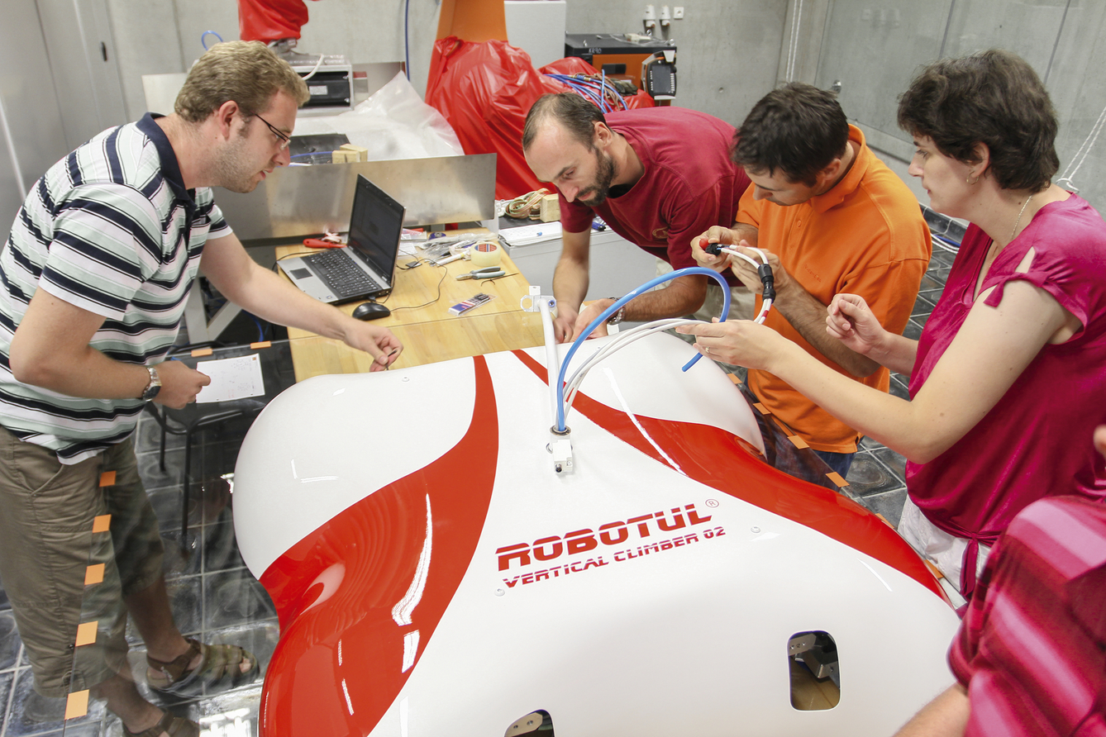
Un equipo de la Universidad técnica de Liberec prepara el escalador Vertical ROBOTUL.

Acerca de B&R
B&R es una innovadora empresa de automatización con sede en Austria y oficinas en todo el mundo. Como líder mundial en automatización industrial, B&R combina tecnología punta con ingeniería avanzada para ofrecer a los clientes, en prácticamente todas las industrias, soluciones completas para automatización de máquinas y fábricas, control de movimiento, HMI y tecnología de seguridad integrada. Con estándares industriales de comunicación de bus de campo como POWERLINK y openSAFETY, además del potente entorno de desarrollo de software Automation Studio, B&R está constantemente redefiniendo el futuro de la automatización. El espíritu innovador que mantiene a B&R al frente de la automatización industrial está impulsado por el compromiso de simplificar los procesos y superar las expectativas del cliente.
Para más información, visite www.br-automation.com.
Si publica esta nota de prensa, por favor envíe una copia a:
Bernecker & Rainer Automatización industrial S.L.U.
Vallsolana Garden Business Park
Camí de Can Camps, 17-19
08174 Sant Cugat del Vallés
Barcelona
o al e-mail: office.es@br-automation.com

